**机器学习和深度学习领域什么是神经元?**

在机器学习和深度学习领域，"神经元"通常指的是人工神经元或人工神经元模型，这些模型受到生物神经元的启发，但是被设计用来在计算机中执行特定的功能。在这个上下文中，神经元是神经网络的基本构建块，它们负责数据的处理和信息传递。

人工神经元通常由以下组成部分构成：

**输入权重（Input Weights）**：每个神经元有与之相关联的一组输入权重，这些权重用来调整输入信号的重要性。

**激活函数（Activation Function）**：激活函数决定了神经元的输出如何根据输入权重的加权和来激活。常见的激活函数包括Sigmoid、ReLU（Rectified Linear Unit）等。

**总和函数（Summation Function）**：总和函数将输入与相应的权重相乘并将它们相加，以计算神经元的加权和。

**阈值（Threshold）**：一些神经元模型使用阈值，当加权和超过阈值时，神经元激活并产生输出。

**训练模型训练什么**

训练模型是指使用大量数据来调整模型参数，以使其能够从输入数据中学习并产生有用的输出。这通常是通过反复迭代的优化算法来实现的，以最小化模型的预测与实际结果之间的误差。

目的得到什么东西?

训练模型的目的通常是使其能够执行特定的任务，如图像识别、自然语言处理、语音识别等。训练的结果是一个经过调整参数的模型，可以用来进行预测、分类、生成文本或执行其他有用的任务。深度学习模型通常包括多个神经元层，这些层一起构成神经网络，以便更复杂地学习和表示数据的特征，从而提高模型的性能。模型训练的过程涉及到大量计算和优化，以使模型能够捕捉数据中的模式和规律，从而实现目标任务

什么是**神经网络(前馈神经网络)**

神经网络，尤其是前馈神经网络（Feedforward Neural Network，简称前馈神经网络或多层感知器），是一种机器学习和深度学习模型，用于处理和学习复杂的数据模式和关系。它是由多个神经元层组成的，其中每一层都与下一层相连，信息从输入层经过一层一层的传递，直到达到输出层，而不涉及反馈循环。

前馈神经网络通常包括以下几个关键组成部分：

**输入层（Input Layer）**：接受原始数据作为模型的输入。每个输入特征通常与输入层中的一个神经元相对应。

**隐藏层（Hidden Layers）**：这是位于输入层和输出层之间的一层或多层神经元层，用于学习和提取数据的特征。每个隐藏层都由多个神经元组成，这些神经元互相连接，并且每个神经元与上一层和下一层的神经元相连。

**输出层（Output Layer）**：这是神经网络的最后一层，它生成模型的输出。输出层的神经元的数量通常取决于模型要解决的问题，例如分类问题的输出层可能有多个神经元，每个神经元对应一个类别。

**one-hot（独热化）**

One-Hot 编码是一种简单而稳定的方式，用于将词汇表中的单词转换为数值表示。

对于给定的词汇表，每个单词都被分配一个唯一的整数索引。

One-Hot 编码将每个单词表示为一个稀疏向量，其中除了单词对应的索引位置为 1 外，其余位置都为 0。

这意味着每个单词都用一个长度等于词汇表大小的向量表示，其中绝大多数元素为零，而只有一个元素为 1。

例如，对于一个包含三个单词 "apple," "banana," 和 "cherry" 的词汇表，它们可以被 one-hot 编码为：

"apple"：[1, 0, 0]

"banana"：[0, 1, 0]

"cherry"：[0, 0, 1]

One-Hot 编码的缺点是它会导致高维度的稀疏向量，对于大型词汇表，这会占用大量的内存和计算资源。

**Word2Vec**

**Word2Vec** 是一种词嵌入（Word Embedding）技术，它将单词映射到连续的低维向量空间中。

**Word2Vec** 模型基于分布式假设，即在语料库中，具有相似上下文的单词具有相似的嵌入向量。

**Word2Vec** 有两个主要架构：跳字模型（Skip-gram）和连续词袋模型（Continuous Bag of Words，CBOW）。

跳字模型旨在从目标单词的上下文单词中预测目标单词，而连续词袋模型旨在从目标单词预测其上下文单词。

**Word2Vec** 的结果是一个嵌入矩阵，其中每个单词都被表示为一个密集的低维向量，这些向量可以捕获单词的语义和语法信息。

**Word2Vec** 相对于 One-Hot 编码有许多优势，它可以更好地捕获单词之间的语义关系，并且产生了更紧凑的表示，适用于深度学习模型。这使得 **Word2Vec** 成为自然语言处理中广泛应用的词汇表示技术。

**激活函数用在哪?干啥用的?**

**激活函数**是神经网络中的重要组件，用于在神经元中引入非线性性，从而使神经网络能够学习和表示更复杂的函数关系。激活函数在神经网络的隐藏层和输出层中使用，并起到以下作用：

引入非线性：激活函数引入非线性变换，允许神经网络学习非线性关系，从而能够解决更复杂的问题。如果没有激活函数，多层神经网络将等同于单层线性模型。

学习复杂特征：激活函数有助于神经网络学习数据的抽象特征和表示，以便更好地捕获数据的复杂结构和模式。

都有哪些?

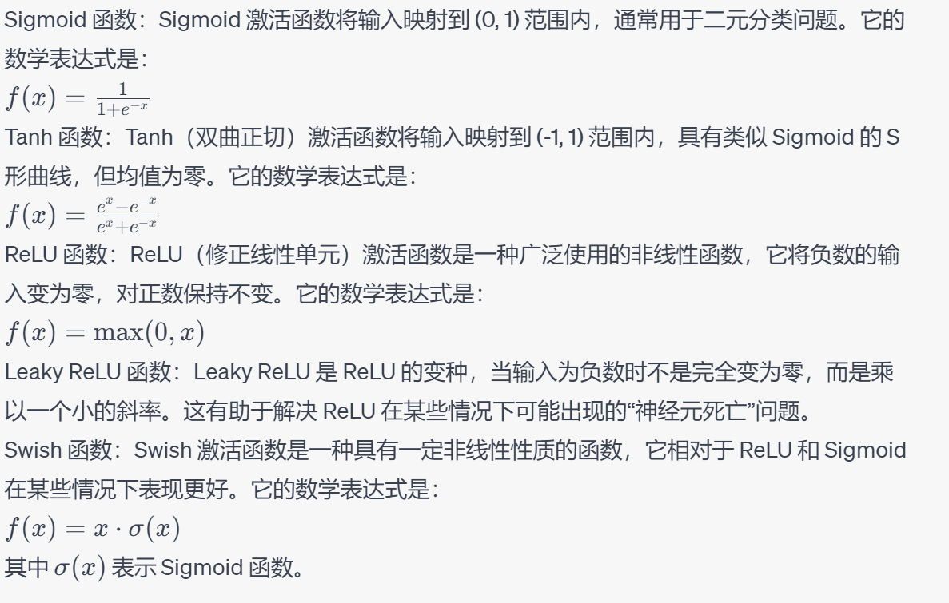

什么是**向量和张量?**

**向量和张量**都是数学和线性代数中重要的数学概念，它们在多个领域，包括物理学、工程学、计算机科学等，都有广泛的应用。

向量（Vector）：

向量是一个有序的一维数据集合，通常表示为一列数，可以包含任意数量的元素。

向量通常用箭头或斜体字母来表示，如*v*。

向量的元素可以是实数、复数或其他可度量的量，例如空间中的位置坐标。

向量的长度通常被称为维度，一个二维向量有两个元素，一个三维向量有三个元素，以此类推。

向量可以用于表示方向、位移、速度等物理量。

**张量（Tensor）：**

张量是一个多维的数组或数据结构，它可以包含标量、向量、矩阵或更高维度的数据。

张量的维度通常用秩（Rank）来表示，标量是零秩张量，向量是一维张量，矩阵是二维张量，依此类推。

张量在机器学习和深度学习中非常常见，用于表示图像、文本、声音等多维数据。

在深度学习中，神经网络的权重和激活值通常都表示为张量。

总结来说，向量是一维的有序数值集合，而张量是多维的数组或数据结构

什么是**求导函数?**

求导函数是指对一个数学函数进行求导运算的函数。求导运算是微积分的一部分，用于计算函数在某一点的导数，即函数在该点的斜率或变化率。导数描述了函数在某一点的瞬时变化速度，它告诉我们函数在该点的切线的斜率。

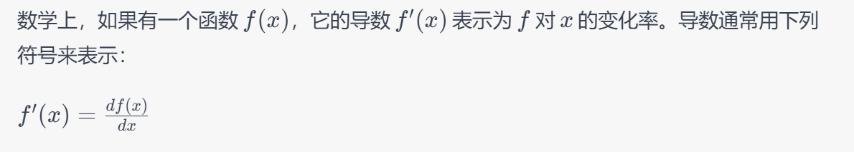

在计算机科学和数学中，有许多数值方法和计算工具用于计算函数的导数。这些方法可以通过数值逼近、符号计算或自动微分来实现。自动微分特别有用，它是一种计算导数的技术，可在计算机程序中自动计算复杂函数的导数，用于训练神经网络和优化算法等领域。

**矩阵相乘?**

**矩阵相乘，**也称为矩阵乘法，是线性代数中的一种基本操作。它用于将两个矩阵相结合，生成一个新的矩阵。矩阵相乘遵循一定的规则，以便进行合法的矩阵乘法运算。

规则如下：

假设有两个矩阵 A 和 B，它们可以相乘的前提是 A 的列数等于 B 的行数。如果 A 是一个 m×n 的矩阵，而 B 是一个 n×p 的矩阵，那么它们的矩阵乘法将生成一个 m×p 的结果矩阵 C。

●什么是**全连接层?**

全连接层（Fully Connected Layer），通常缩写为FC层，也称为多层感知器（Multilayer Perceptron，MLP）中的线性层，是深度学习神经网络中的一种基本层类型。全连接层用于连接神经网络中相邻两个层中的每一个神经元，实现神经元之间的完全连接

**mlp**

MLP 是多层感知器（Multilayer Perceptron）的缩写，它是一种基本的前馈神经网络结构。多层感知器是一种由多个神经元层组成的神经网络，其中每一层都与下一层相连，信息从输入层经过一层一层的传递，直到达到输出层，而不涉及反馈循环。

**线性层**

线性层（Linear Layer），也称为全连接层（Fully Connected Layer）或密集层（Dense Layer），是神经网络中的一种基本层类型。线性层用于执行线性变换，将输入向量与权重矩阵相乘，然后加上偏置向量，以生成输出。

●dropout作用?

Dropout 是一种用于正则化神经网络的技术，它的主要作用是防止神经网络过拟合训练数据。过拟合是指模型在训练数据上表现得非常好，但在未见过的数据上表现不佳的情况。

Dropout 的工作原理如下：

在训练时，以一定的概率（通常为 0.5）随机选择一些神经元并将它们的输出设为零。这相当于在每次训练迭代中，临时删除一些神经元，使它们不参与前向传播和反向传播。

随机选择的神经元在不同的训练迭代中会不同，因此每次训练迭代中的神经网络结构都会略有不同。

Dropout 的作用包括：

减少过拟合：通过丢弃一些神经元，Dropout 强制神经网络在不同的子网络上进行训练，从而减少了神经元之间的相互依赖，降低了过拟合的风险。

提高泛化能力：通过减少过拟合，Dropout 可以提高模型对新数据的泛化能力，使其更好地适应未见过的数据。

增加网络的鲁棒性：Dropout 使神经网络更鲁棒，因为它不会过于依赖特定的神经元，即使某些神经元在测试时不可用，网络仍然可以正常工作。

Dropout 在深度学习中广泛应用，特别是在卷积神经网络（CNN）和循环神经网络（RNN）等结构中，以减少过拟合的风险。通过引入随机性，Dropout 可以帮助训练更健壮的模型，提高深度学习模型的性能。

●cnn卷积?

卷积神经网络（Convolutional Neural Network，CNN）是一种深度学习模型，特别适用于处理具有空间结构的数据，如图像和视频。CNN 中的核心操作是卷积（Convolution）。

卷积是一种数学运算，它通过在输入数据上滑动一个称为卷积核（或滤波器）的小矩阵，来提取数据的特征。卷积操作在图像处理中非常有用，因为它可以捕获局部特征，例如边缘、纹理和形状。以下是卷积操作的关键概念：

卷积核（滤波器）：卷积核是一个小矩阵，它可以是任何大小，通常是 3x3 或 5x5。卷积核中的值表示权重，用于对输入数据进行加权求和。

卷积操作：卷积操作通过将卷积核与输入数据进行逐元素相乘，并将结果求和，从而生成输出的单个值。然后，卷积核在输入数据上滑动，以生成输出的特征图（feature map）。

步幅（Stride）：步幅是指卷积核在输入数据上的滑动步长。较大的步幅会导致输出的特征图尺寸减小。

填充（Padding）：填充是在输入数据周围添加额外的值（通常为零）以控制输出特征图的尺寸。填充可以是"有效填充"（valid padding，无填充）或"相同填充"（same padding，使输出特征图尺寸等于输入特征图尺寸）。

CNN 中通常包含多个卷积层，每个卷积层包括多个卷积核，用于提取不同的特征。这些特征图被传递到后续层，如池化层和全连接层，用于构建深层网络以进行图像分类、目标检测、图像分割等任务。

**●rnn**

递归神经网络（Recurrent Neural Network，RNN）是一种用于处理序列数据的神经网络架构。RNN 具有内部状态或记忆单元，能够在处理序列数据时维护先前的信息，从而更好地理解和建模数据的时间依赖性。RNN 在自然语言处理、语音识别、时间序列分析等任务中非常有用。

**Lstm**

长短时记忆网络（Long Short-Term Memory，LSTM）是一种循环神经网络（RNN）的变种，用于处理序列数据。LSTM 设计用来解决 RNN 的长期依赖性问题，因为标准的 RNN 在处理长序列时，梯度可能会消失或爆炸，导致难以捕获长期依赖关系。

**gru?**

门控循环单元（Gated Recurrent Unit，GRU）是一种用于处理序列数据的循环神经网络（RNN）的变种，类似于长短时记忆网络（LSTM）。GRU 设计用来解决标准 RNN 的长期依赖性问题，同时比 LSTM 结构更简单。GRU 采用门控机制来控制信息的流动，以便更好地捕获序列中的长期依赖关系。

**●微调和迁移学习?**

微调（Fine-Tuning）和迁移学习（Transfer Learning）是深度学习中的两个相关概念，它们都涉及在训练神经网络模型时使用预训练模型或权重的策略，以提高模型性能或加快训练过程。

微调（Fine-Tuning）： 微调是指在一个已经训练好的神经网络模型的基础上，对模型的一部分或全部进行重新训练。通常，微调涉及到将一个预训练模型的权重加载到新任务的模型中，然后通过训练来调整这些权重以适应新任务。微调通常用于以下情况：

迁移到相关任务：当原始模型已经在一个相关任务上训练过，但需要适应新的任务时，可以使用微调。

数据不足：如果新任务的训练数据有限，可以从已经训练好的模型中受益，以提高模型性能。

快速模型迭代：微调可以加速模型开发和迭代，因为从预训练模型开始，模型已经学到了一些通用特征。

迁移学习（Transfer Learning）： 迁移学习是一种更广泛的概念，它不仅包括微调，还包括其他策略，如特征提取和知识迁移。迁移学习涉及将一个模型从一个任务或领域迁移到另一个任务或领域。通常，迁移学习可以分为以下几种情况：

特征提取：使用预训练模型的中间层作为特征提取器，然后将这些特征连接到新的任务模型。

微调：如上所述，微调是将模型的一部分或全部重新训练以适应新任务。

知识迁移：将从一个任务中学到的知识、规则或模型参数应用于另一个任务，例如迁移学习中的元学习。

梯度下降和反向传播：

梯度下降（Gradient Descent）和反向传播（Backpropagation）是深度学习中的两个核心概念，用于训练神经网络模型。

梯度下降： 梯度下降是一种优化算法，用于更新神经网络模型的参数，以最小化损失函数。在训练神经网络时，模型的目标是找到一组参数，使损失函数的值最小化。梯度下降的基本思想是沿着损失函数梯度的反方向，逐步调整模型参数，以减小损失函数的值。这个过程重复进行多次，直到达到损失函数的最小值或接近最小值。梯度下降有不同的变种，如随机梯度下降（SGD）、小批量梯度下降（Mini-batch Gradient Descent）等，它们在更新参数时使用不同规模的数据子集。

反向传播： 反向传播是一种用于计算神经网络中参数梯度的算法，它是梯度下降的一个关键组成部分。在训练神经网络时，反向传播算法从损失函数开始，通过链式规则，计算损失函数对模型中每个参数的梯度。这意味着它确定了参数如何影响损失函数，以便在梯度下降中调整参数。反向传播通过沿着网络的前向传播路径，将梯度信息反向传递回来，以便计算梯度。反向传播是一种高效的方法，可以在深度神经网络中计算梯度，使得模型能够学习复杂的函数关系。

梯度下降和反向传播在深度学习中扮演了关键角色。它们使神经网络能够自动调整参数以适应数据，从而实现模型的训练和优化。这些技术使深度学习模型能够应对各种复杂任务，包括图像识别、自然语言处理、语音识别等。

●bert

****BERT（Bidirectional Encoder Representations from Transformers）****：

* BERT 是一种预训练的深度学习模型，它在自然语言处理中取得了重大突破。
* BERT 使用 Transformer 架构，并通过大规模的无监督训练从文本数据中学到了上下文相关的词向量（词嵌入）。
* BERT 的突破之一是采用双向（Bidirectional）训练，使得模型可以同时考虑词的上下文，从而更好地理解语言。
* BERT 在各种 NLP 任务中取得了出色的性能，包括文本分类、命名实体识别、问答等。

Transformer

****Transformer****：

* Transformer 是一种深度学习模型架构，最初用于序列到序列（Sequence-to-Sequence）任务，如机器翻译。
* Transformer 引入了自注意力机制，允许模型在处理序列数据时动态地关注不同位置的信息。
* Transformer 的结构可以用于各种任务，包括语言建模、文本分类、摘要生成、对话生成等，它已经成为许多 NLP 模型的基础。

Gpt

****GPT（Generative Pre-trained Transformer）****：

* GPT 是一种基于 Transformer 架构的预训练模型，用于自然语言生成任务。
* GPT 通过无监督学习从大规模文本数据中学到了语言模型，可以生成连贯的文本。
* GPT 在文本生成、文本补全、对话生成等任务中表现出色。

gpt2

****GPT-2****：

* GPT-2 是 GPT 的改进版本，具有更多参数和更强大的生成能力。
* GPT-2 在自然语言生成方面的表现非常出色，但由于其潜在的滥用潜力，原始模型一度不公开发布。
* GPT-2 以更大规模的预训练模型作为基础，可用于各种 NLP 任务，包括生成、文本分类、对话等。

●chatgpt原理?

ChatGPT 的原理建立在 GPT-3 模型架构的基础之上，因此我将简要介绍 GPT-3 模型，然后解释 ChatGPT 如何构建在其基础之上。

GPT-3（Generative Pre-trained Transformer 3）是 OpenAI 开发的深度学习模型，它采用了 Transformer 架构，并经过大规模的预训练，以理解和生成文本。以下是 GPT-3 和 ChatGPT 的关键原理：

****Transformer 架构****：GPT-3 和 ChatGPT 都使用 Transformer 架构。Transformer 是一种深度神经网络架构，特别适用于处理序列数据。它引入了自注意力机制，允许模型在处理序列数据时动态关注不同位置的信息

****预训练****：GPT-3 首先经过大规模的无监督预训练，从大量的文本数据中学习语言模型。在预训练阶段，模型学会了理解语言的语法、语义和上下文。

****微调****：ChatGPT 的核心原理是将 GPT-3 模型进行微调，以使其适用于对话生成任务。在微调阶段，模型使用带有对话历史的对话数据集，以学会更好地生成连贯的对话回复。

****生成式对话模型****：ChatGPT 是一个生成式对话模型，它可以接受对话历史并生成适当的文本回复。它不仅考虑到之前的对话内容，还能够理解上下文，并生成连贯的、上下文相关的回复。

****控制和安全性****：为了提高 ChatGPT 的可控性和安全性，OpenAI 实施了一些策略，例如使用对话历史来引导模型生成更一致的回复，以减少不当行为的风险

制作者-张家兴小组的**陈昶安**